**“Escuela Normal de Educación Preescolar.”**



**PRÁCTICAS SOCIALES DEL LENGUAJE**

### MAESTRA: [YARA ALEJANDRA HERNANDEZ FIGUEROA](http://201.117.133.137/sistema/mensajes/EnviaMensaje1.asp?e=enep-00042&c=600765339&p=BM2B319B7641M172A3A177326&idMateria=6104&idMateria=6104&a=M124&an=YARA%20ALEJANDRA%20HERNANDEZ%20FIGUEROA)

### ALUMNA: PERLA TAMHARA PRADO LLERA

**UNIDAD I. Las prácticas sociales del lenguaje como enfoque, para la definición de los contenidos en los planes y programas de educación básica.**

**EVIDENCA UNIDAD I. Texto auto reflexivo sobre las transformaciones que sufrirán sus modos y pautas de interacción con y a través del lenguaje gracias a la formación docente.**

**Competencias:**

* **Utiliza los recursos metodológicos y técnicos de la investigación para explicar, comprender situaciones educativas y mejorar su docencia.**
* **Establece relaciones entre los principios, conceptos disciplinarios y contenidos de los programas de lengua en educación básica (L1 y L2) en función del logro de aprendizaje de sus alumnos, asegurando la coherencia y continuidad entre los distintos grados y niveles educativos.**
* **Utiliza metodologías pertinentes y actualizadas para promover la adquisición y el aprendizaje de la lengua de los alumnos de acuerdo con lo que propone el currículum, considerando los contextos y su desarrollo integral.**

**18/04/2021 Saltillo Coahuila.**

**Rúbrica:**

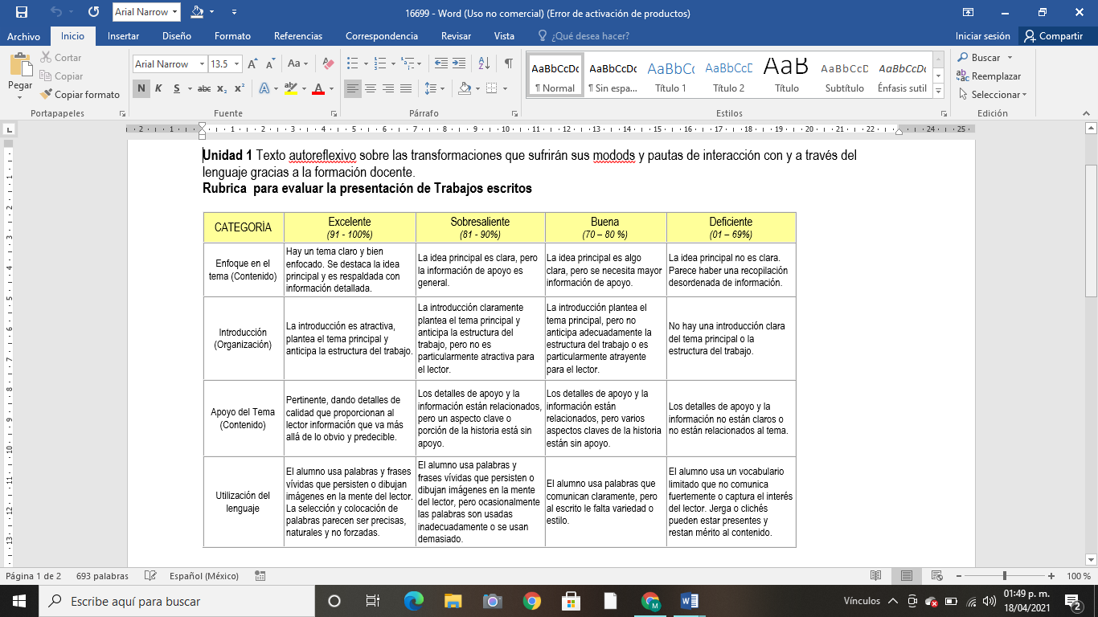

**Introducción.**

Desde que nacemos utilizamos nuestro lenguaje para comunicarnos o expresar algo, utilizando el lenguaje que nos identifica desde que nacemos, esto de distintas maneras como: visual, escrita, auditiva, oral, entre otros.

Estos los empleamos en interacción, cuando transmitimos el mensaje que queremos dar o recibir, conociendo así la práctica social. Continuamos en nuestros pasos de ir utilizando nuestro lenguaje a lo largo de nuestra vida, tomando en cuenta que desde que ingresamos a nuestra educación escolar, se nos refuerzan o nos enseñan, los contenidos ideales para el aprendizaje de lenguaje y comunicación, puesto que son muy necesarios porque son vistos tanto en nuestra vida diaria como en nuestra formación escolar. Aprendemos tipología de textos, las maneras correctas de escribir (gramática), lectura de libros, e incluso muchos de nosotros aprendemos a escribir y a leer en la escuela, aunque se destaca que esto también puede ser introducido desde el hogar, pero tal vez no de la misma manera. Nos encontramos en pleno siglo XXI, tiempo en el cual ya estamos viviendo con la tecnología, pues está presente, sin exagerar, por completo en nuestras vidas, e incluso las nuevas personitas que están llegando al mundo, nacen con la tecnología, mientras otros de nosotros somos nativos a ella.

Por lo tanto, en el presente escrito se plantean diferentes ideas y opiniones acerca de las trasformaciones que han sufrido a lo largo del tiempo las prácticas sociales del lenguaje. De tal manera rescatando ideas de autores como Ferreiro, Bucheton, Zamudio y el programa 2006, que dan las pautas para analizar la información acerca de los cambios en el uso del lenguaje.

**Transformaciones que sufrirán sus modos y pautas de interacción con y a través del lenguaje gracias a la formación docente.**

**“Las prácticas sociales del lenguaje son pautas o modos de interacción que, además de la producción o interpretación de textos orales y escritos, incluyen una serie de actividades vinculadas con éstas.” (Zamudio, 2012, p. 18).** Se orientan saberes a través del lenguaje respecto a los contenidos, textos, mensajes, con sus modos de expresión, extendiendo la interpretación de diálogos o escritos, así mismo se integra al mundo social por medio de la práctica. **Cuando se habla de práctica social hace referencia a las prácticas socialmente construidas de utilización del lenguaje en situaciones sociales particulares que sobrepasan los individuos que los ponen en ejecución. (Bautier, E.; Bucheton, 1997).** De esta manera se emplean relaciones cuando interactuamos con nuestro entorno social, o nuestros vínculos con las personas que nos rodean. Además de que nos comunicamos cuando queremos dar a conocer sobre algo, a través de enunciados, mensajes orales y escritos, u otros diversos factores de comunicación.

Cada práctica está orientada por una finalidad comunicativa y tiene una historia ligada a una situación cultural particular. **Constituyen el eje central en la definición de los contenidos del programa, pues permiten preservar las funciones y el valor que el lenguaje oral y escrito tiene fuera de la escuela. (Programa 2006, E.B. Sec.)** Dentro y fuera de la escuela, es de suma importancia la enseñanza de dicho contenido, ya que es la forma en la que desde pequeños aprendemos a hacer uso de la práctica social del lenguaje, con la ayuda de conocer o crear los tipos de texto, creando nuestros medios de comunicación como escribir una carta, o simplemente hablar formalmente con el uso de la gramática y tomando en cuenta la pragmática.

A través de las nuevas tecnologías, el mundo ha cambiado en muchos aspectos, y uno de ellos, lo cual conduce a ser muy importante, es la forma de comunicarnos o interactuando con nuestra sociedad.

Antes para hablar con alguien, o tener el propósito de dar a conocer sobre algo, se utilizaban otros medios de comunicación, como el telegrama, las cartas, las radionovelas, el periódico, los libros, las bibliotecas, entre otros. Hoy en día se han remplazado o modificado, por las nuevas invenciones por las que hemos pasado como los mensajes de texto, las video llamadas, los mensajes de WhatsApp, las grabaciones de voz, las llamadas telefónicas, etc., estamos en constante cambio y por lo tanto adaptándonos.

Se puede apreciar más el impacto cultural en la RED(redes sociales), en los jóvenes, ya que ellos son los principales usuarios para hacer uso de las nuevas tecnologías, y también se convierten en el principal objetivo de las empresas tecnológicas, porque éstas buscan su atención, para la fabricación de nuevos dispositivos que contengan las necesidades solicitadas, por ejemplo, las redes sociales “Facebook, Twitter, Instagram, WhatsApp”, que es el mundo social donde se adentran y comienzan un contacto con su entorno.

Ahora las tecnologías, se encuentra en mucho de los hogares, ya que tienen una estrecha relación con el cuerpo de los jóvenes, los conectan al mundo, lo habitan de sonidos, lo excitan con imágenes, lo aíslan cuando transita por el espacio público. Los niños y adolescentes, se crean una privacidad donde ellos interactúan en su propio mundo, dentro de una red social, o por el internet, asilándose por completo de su alrededor, es muy poco común encontrar estudiantes buscando información en una biblioteca, o juntándose en un lugar para hacer tarea, sino que ahora por medio de nuevas aplicaciones estos optan por hacer sus trabajos de maneras más fáciles y sencillas con el uso del internet. El manejo del conocimiento lo tienen los niños y ellos son los que se encargan de enseñarles y mostrarles cómo es que funciona la tecnología a los adultos, cuando anteriormente era al revés.

Dentro del entorno escolar, aún se contemplan algunos medios pasados, pues se busca el mismo propósito de enseñar a los alumnos, conocer, saber, o utilizar los modos de comunicación, por ejemplo transmitir un mensaje en general a través de las cartas, que siguen siendo esenciales en nuestra vida, o leer un cuento, saber cómo llenar un currículo, utilizar una biblioteca, buscar información a través de revistas, enciclopedias, recomendar un libro, conversar acerca de algo con amigos o familiares, todas estas maneras y más, forman parte del lenguaje, ya sea escrito u oral, pues tratan una interacción formal e informal, en un entorno social, y de la misma manera ponen en práctica el lenguaje.

Pero también la escuela se impacta con los cambios, estamos en los días donde los niños ahora nacen con la tecnología a lado de ellos, y en cuestión de los programas de educación se ven sometidos a crear nuevos contenidos, donde empleen el uso de las nuevas tecnologías, como las computadoras, o tener clases de computación, se puede tomar en cuenta que ya pueden existir este tipo de enseñanzas, pero siendo algún taller o club, entonces en un futuro no muy lejano, ahora sean más que un curso obligatorio a asentar dentro de la educación escolar, desde el preescolar en adelante.

**Los verbos leer y escribir no tienen una definición unívoca. Son verbos que remiten a construcciones sociales, a actividades socialmente definidas. (Ferreiro, 2001, p. 41)** La manera en que se llevan estos vocablos, es cuando por medio de textos, lecturas, escritos, libros, etc., remiten un comunicado socialmente. Distribuyendo mensajes e información hacia el público, por ejemplo, los libros, donde tiempo atrás, fue un principal medio para la revolución de la imprenta, realizando publicaciones, pero teniendo en cuenta los derechos de autor.

**Los niños de todas las épocas y culturas han sabido enfrentar los desafíos de la cultura donde les toca crecer. La escuela tradicional, hoy por hoy, les propone una definición de alfabetización mientras que la sociedad les empieza a exigir otras. (Ferreiro, 2001, p. 63)** Se crean constantes cambios en la enseñanza de la educación, haciendo nuevas maneras de aprendizaje para los niños, sobre la escritura y lectura de la lengua, también la tecnología juega un papel importante, pues con otros recursos, como lecturas o escritos digitales, audios de libros, búsquedas de internet, son parte de una modificación, creando en si la alfabetización digital.

**Conclusión.**

Para concluir, se puede decir que nuestro lenguaje oral y escrito, ha tendió grandes cambios hasta la actualidad

y se ha modificado por completo o sólo en algunos aspectos. Toda gira en torno a un mismo objetivo, dar a conocer el mensaje con ayuda de las formas de comunicación, que diariamente utilizamos en nuestra vida y en nuestra formación académica. De esta manera nos volvemos seres socialmente comunicativos, tanto consciente como inconscientemente, encontrando las maneras para realizarlo, como escribir, leer, comentar, hablar, escuchar, ver, etc.

En área de la docencia, para los que son maestros y los que estamos preparándonos para serlo, debemos actualizarnos y adaptarnos a lo que traiga consigo la tecnología, porque como se dijo anteriormente, este suceso afecta hasta en nuestra manera de hablar. Puesto que aquí, la educación está de la mano con los programas educativos puesto que debemos mostrar nuestro desempeño para enseñar los contenidos futuros, de la forma que más sea benéfica para los alumnos, preparándonos para nuestro contexto social como escolar.

Pero sigue siendo hoy el hogar un territorio al que debemos prestar especial atención en el momento de indagar sobre los nuevos vínculos sociales de los jóvenes, cuando pensemos en la orientación del gasto familiar, el lugar de residencia y en las nuevas claves del poder generacional. (Quevedo, 2009, p. 4) A pesar de todo lo que la tecnología nos ofrece, no debemos alejarnos de nuestra realidad, la tecnología llevo para hacernos la vida más fácil, no para alejarnos de la realidad.

**Bibliografía:**

Bautier, E.; Bucheton, D. 1 (1997) Les pratiques socio-langagiêres dans la classe de français? Quels enjeux? Quelles démarches? Repêres. Institut National de Recherche Pédagogique, 15(13), 1 1-25.

Quevedo, L. (2009). Nuevas subjetividades juveniles en la sociedad en red. In *Lectura y bibliotecas escolares* (pp. 15-25).

Ferreiro, E. (2016). *Pasado y presente de los verbos leer y escribir*. Fondo de cultura económica.

D.R. © Secretaría de Educación Pública, 2014